「102年度教育人員研究發表積分審查」申請流程
參加本活動在遞送紙本著作或光碟之前，皆須先於網路上進行報名與列印相關表件同時遞交；參加著作形式為「教材教案、數位資料」兩類需額外進行資源上傳，故可能會用到兩套系統，操作流程與方式說明如下：

流程一：線上報名（對象：所有參加者）
網址：http://web.tn.edu.tw/exam/
請先進行線上報名與著作資料填報後，始得開始送件。未完成線上報名逕送紙本者，不予受理。操作步驟與說明如下：
1、請先瞭解本屆實施計畫，對內容有任何問題請與課程發展科／鄭依琳老師聯絡（網路電話：99222／市話：2991111轉8648）
2、進入「線上報名」功能，請先詳閱報名欄位填寫須知後，開始註冊帳號。
3、特別留意！報名帳號一律使用南資信箱之帳號註冊（例如原南資帳號為simon@tn.edu.tw，則請於欄位內填寫simon），若您無南資信箱請至貴校人事室申請。但密碼請勿直接使用原南資信箱之密碼，本報名系統與南資信箱無關，必須自行重設一組新密碼！
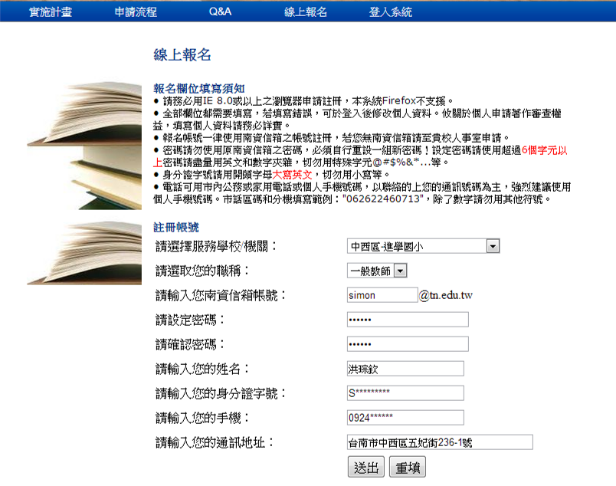
4、線上報名完成後，可立即或於活動時限內進入「登入系統」功能並登入後，開始申請欲送審的著作案件。
5、若忘記密碼可透過「忘記密碼」查詢。
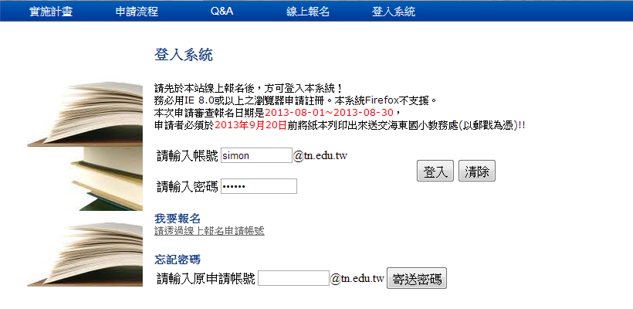
6、登入後可進行「案件申請」，請詳填報名申請審查欄位。
7、特別注意！著作形式請先自行斟酌後慎選；多人合著應依照實施計畫增列其他作者與設定積分權重。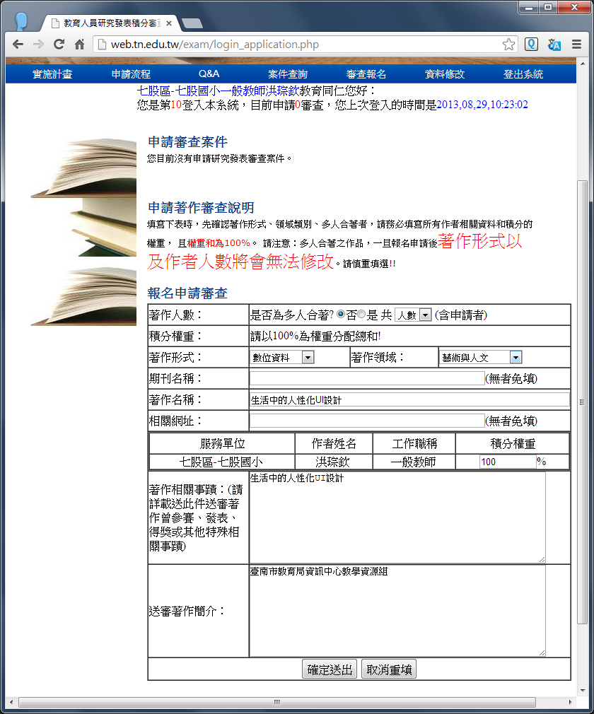
流程二：列印附件（對象：所有參加者）
1、前述流程填報完成後，可再對申請的案件進行修改或刪除。
2、確認案件內容無誤後，請開啟與列印所有附件：
• 附件1：臺南市教育人員研究發表積分審查評分表
• 附件2：著作授權同意書
- 附件3：送審編號及著作名稱信封貼條
• 附件4：送件資料檢核表
3、特別留意！因本活動有時間限制，建議提早報名與上傳。
4、對系統有問題者，請與教育局資訊中心洪琮欽聯繫（網路電話：69088／市話：2130669轉13）
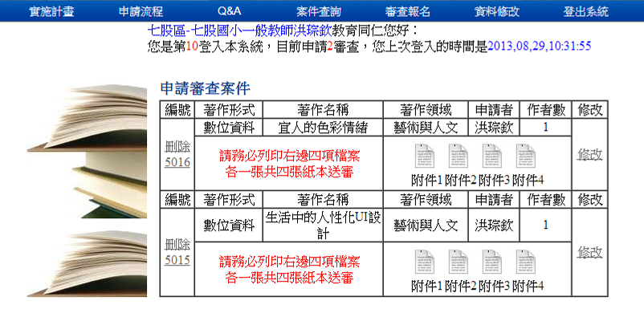

流程三：著作授權同意書簽名（對象：所有參加者）
1、列印出來的「著作授權同意書」須有作者之親筆簽名。若為數人合著，仍應取得所有作者之親筆簽名。如有故意漏列作者之情事，除著作不予審核外，並依相關規定予以懲處。

流程四：著作紙本送件（對象：所有參加者）
1、將所有附件，併同著作由學校或單位彙整後（亦可由作者自行送件），依時限送達或寄送（以郵戳為憑）至本屆承辦單位：臺南市安南區海東國小（709台南市安南區安中路三段381號）。

流程五：資源上傳（對象：僅教材教案、數位資料兩種著作形式需上傳，其餘不須上傳）
臺南市學習資源網網址：http://content.tn.edu.tw
1、報名教材教案、數位資料兩類，需再將資源上傳至臺南市學習資源網，未依規定上傳者不予審核。
2、臺南市學習資源網上傳教學請參閱：http://163.26.1.53/content/guide/guide.htm

